

**ĐẠI HỌC BÁCH KHOA HÀ NỘI**

**TRƯỜNG CÔNG NGHỆ THÔNG TIN VÀ TRUYỀN THÔNG**

-----🙞🙜🕮🙞🙜-----



**BÀI TẬP LỚN**

**LẬP TRÌNH HƯỚNG ĐỐI TƯỢNG**

**ĐỀ TÀI: XÂY DỰNG MỘT GAME VƯỢT CHƯỚNG NGẠI VẬT**

**SIDE – SCROLLING MUSIC PLATFORM 2D**

**Giáo viên hướng dẫn: TS. Trần Nhật Hoá**

**Mã lớp: 149433 - Nhóm: 78**

**Sinh viên thực hiện: Nguyễn Thị Trà My – 20225049**

**Vi Hùng Đức – 20224836**

**Nguyễn Thị Thanh Huyền - 20225017**

**Nguyễn Hoàng Phúc – 20225067**

**Hà Huy Hoàng – 20224988**

**Hà Nội – 2024**

MỤC LỤC

GIAI ĐOẠN 1: KHẢO SÁT, ĐẶC TẢ BÀI TOÁN 3

1.1. Mô tả ý tưởng bài toán 3

1.2. Yêu cầu bài toán 3

GIAI ĐOẠN 2: PHÂN TÍCH, THIẾT KẾ HỆ THỐNG 4

2.1. Biểu đồ use case 4

2.2. Biểu đồ lớp tổng quát 4

GIAI ĐOẠN 3: XÂY DỰNG CHƯƠNG TRÌNH MINH HỌA 5

3.1. Kết quả chương trình minh họa 5

3.2. Các giao diện trong game 5

3.2.1. Giao diện vào game 5

3.2.2. Giao diện chọn màn chơi 6

3.2.3. Giao diện Game Mode 6

3.2.4. Giao diện Practice Mode 7

3.2.5. Giao diện tạm dừng 8

3.2.6. Giao diện chiến thắng 8

LỜI NÓI ĐẦU

Khi mới bắt đầu làm quen với lập trình hướng đối tượng thì cách tiếp cận nhanh chóng mà hiệu quả nhất là đi vào các ví dụ mà ở đó ranh giới giữa các đối tượng là rõ ràng. Game vượt chướng ngại vật Side - Scrolling Music Platform 2D là một thể loại game được nhiều người yêu thích, lôi cuốn, tạo cảm giác hấp dẫn người chơi sẽ là một ví dụ tốt để từng thành viên trong nhóm có được cái nhìn rõ hơn về môn học nói riêng và lập trình hướng đối tượng nói chung. Chương trình được viết hoàn toàn bởi ngôn ngữ lập trình Java – ngôn ngữ lập trình thuần đối tượng.

Lấy cảm hướng từ tựa game nổi tiếng “Geometry Dash” và bộ phim hoạt hình “Xứ sở các nguyên tố”, chúng em đã xây dựng ý tưởng và lập trình trò chơi có tên là “Elemental World” với chủ đề cuộc phiêu lưu của nhân vật Dragon qua các màn chơi - ứng với các nguyên tố Rừng, Nước, Lửa. Bởi do mới làm quen với ngôn ngữ Java cũng như việc xử lý trong lập trình hướng đối tượng nên chương trình còn hạn chế là việc không tránh khỏi, nhóm chúng em mong nhận được những góp ý của thầy để chương trình được hoàn thiện hơn.

PHÂN CÔNG THÀNH VIÊN TRONG NHÓM

|  |  |  |  |  |
| --- | --- | --- | --- | --- |
| Họ và tên | MSSV | Công việc thực hiện | Đánh giá | Mức độ đóng góp |
| Nguyễn Thị Trà My | 20225049 | Xử lý các sự kiện khi nhân vật Player va chạm với các đối tượng khác nhau trên map | 10/10 | 20 % |
| Vi Hùng Đức | 20224836 | Tạo map và các đối tượng trên map; xử lý đồ hoạ game; quay demo | 10/10 | 20 % |
| Nguyễn Thị Thanh Huyền | 20225017 | Xử lý các giao diện vào game, hướng dẫn, credit, giao diện game ở chế độ chơi; xử lý đồ hoạ game | 10/10 | 20 % |
| Hà Huy Hoàng | 20224988 | Xử lý class Util, Const chứa các phương thức thông dụng, xử lý hệ thống âm thanh | 10/10 | 20 % |
| Nguyễn Hoàng Phúc | 20225067 | Xử lý các giao diện lựa chọn màn chơi, dừng game, giao diện game ở chế độ chơi; xử lý đồ hoạ game | 10/10 | 20 % |

# GIAI ĐOẠN 1: KHẢO SÁT, ĐẶC TẢ BÀI TOÁN

## 1.1. Mô tả ý tưởng bài toán

Trong trò chơi Elemental World, người chơi điều khiển một nhân vật vượt qua chướng ngại vật. Dưới đây là miêu tả chi tiết về các yếu tố cơ bản của trò chơi:

1. **Đặc điểm của Eggon/Dragon:**

Eggon và Dragon là 2 trạng thái khác nhau của nhân vật mà người chơi điều khiển có thể chuyển đổi lẫn nhau khi qua cổng chuyển đổi trạng thái, tương ứng với các chế độ điều khiển khác nhau.

1. **Điểu khiển**

* Eggon: Eggon tự động di chuyển về phía trước và không thể dừng lại hoặc quay lại. Người chơi điều khiển khối nhảy lên để vượt qua chướng ngại vật. Khi qua cổng.
* Dragon: Dragon bay trong không gian. Người chơi giữ phím điều khiển trọng lực để Dragon tránh khỏi các chướng ngại vật.
* Nếu va chạm với các chướng ngại vật, người chơi phải bắt đầu chơi lại từ đầu hoặc từ điểm checkpoint.

1. **Thoát khỏi chế độ chơi**

* Hoàn thành bản đồ: Để chiến thắng, người chơi cần vượt qua tất cả các chướng ngại vật, người chơi trở về màn hình chính.
* Người chơi có thể thao tác để tạm dừng hoặc tiếp tục chơi.

## 1.2. Yêu cầu bài toán

* Thể hiện bản đồ và các đối tượng vật cản trên bản đồ trên giao diện đồ họa.
* Điều khiển Eggon/Dragon di chuyển.
* Có thao tác đơn giản để vượt qua chướng ngại vật.
* Nhiều chướng ngại vật đa dạng (spikes, pad, solids,....) cần xử lý sự kiện xảy ra khi nhân vật va chạm với các đối tượng khác nhau.
* Game có các chế độ chơi mỗi chế độ sẽ có những thử thách riêng.
* Game có chế độ luyện tập.
* Game có các giao diện lựa chọn tương tác với người dùng.

# GIAI ĐOẠN 2: PHÂN TÍCH, THIẾT KẾ HỆ THỐNG

## 2.1. Biểu đồ use case

Tác nhân : người chơi

Các use case đối với người chơi

* Bắt đầu game
* Chơi game
* Dừng game
* Thoát Game

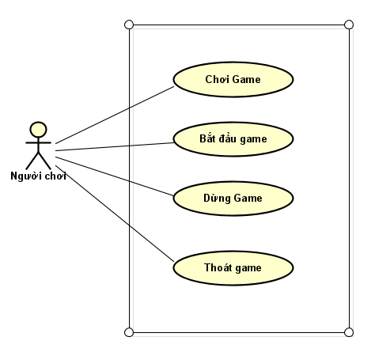

Hình 1. Biểu đồ Use-case

## 2.2. Biểu đồ lớp tổng quát

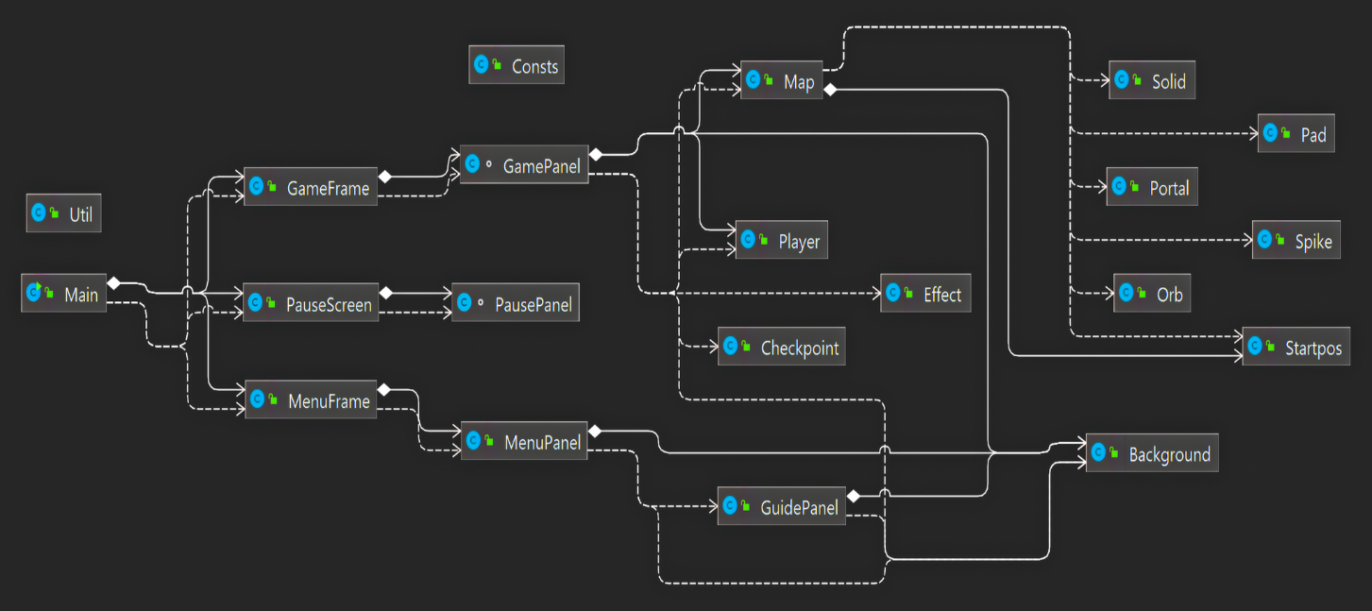

Hình 2: Biểu đồ lớp tổng quát

# GIAI ĐOẠN 3: XÂY DỰNG CHƯƠNG TRÌNH MINH HỌA

## 3.1. Kết quả chương trình minh họa

Nhìn chung sản phẩm minh họa khá thành công vì đã thực hiện được hầu hết các yêu cầu đưa ra:

* Thể hiện bản đồ và các đối tượng trên bản đồ trên giao diện đồ họa.
* Điều khiển nhân vật di chuyển, nhảy hoặc bay để vượt chướng ngại vật.
* Có nhiều cấp độ chơi đa dạng cho người chơi trải nghiệm.
* Có chế độ luyện tập cho người chơi.
* Có thể dừng game để tiếp tục sau 1 khoảng thời gian.
* Có hệ thống âm thanh, hình ảnh thu hút, bắt mắt, có các giao diện thiết yếu để tương tác với người chơi.

## Các giao diện trong game

### Giao diện vào game

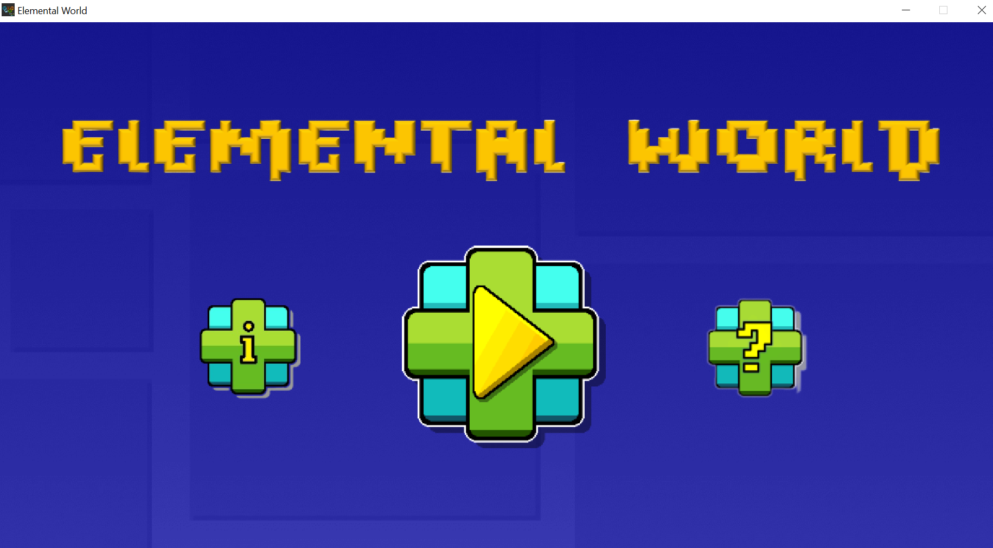

Hình 3 : Giao diện vào game

Giao diện vào game là giao diện đầu tiên xuất hiện khi người chơi chạy file thực thi. Trong giao diện có các thành phần chính: background, tên game và 3 nút chức năng. Các nút chức năng theo thứ tự từ trái sang phải là nút Credit, nút Start và nút Tutorial, với các chức năng cụ thể:

* Nút Credit: Để hiển thị thông tin về nhóm sinh viên thực hiện
* Nút Start: Để chuyển sang giao diện chọn màn chơi
* Nút Tutorial: Để xem các hướng dẫn chơi game

**Giao diện hướng dẫn**

Giao diện này chứa các thông tin hướng dẫn về game, bao gồm cách chuyển đổi giữa các giao diện, chuyển đổi chế độ và thao tác trong game. Trong đó, thao tác chính là người chơi cần quan tâm là nhấn phím Space hoặc phím Up để điều khiển nhân vật nhảy/bay qua các chướng ngại vật.

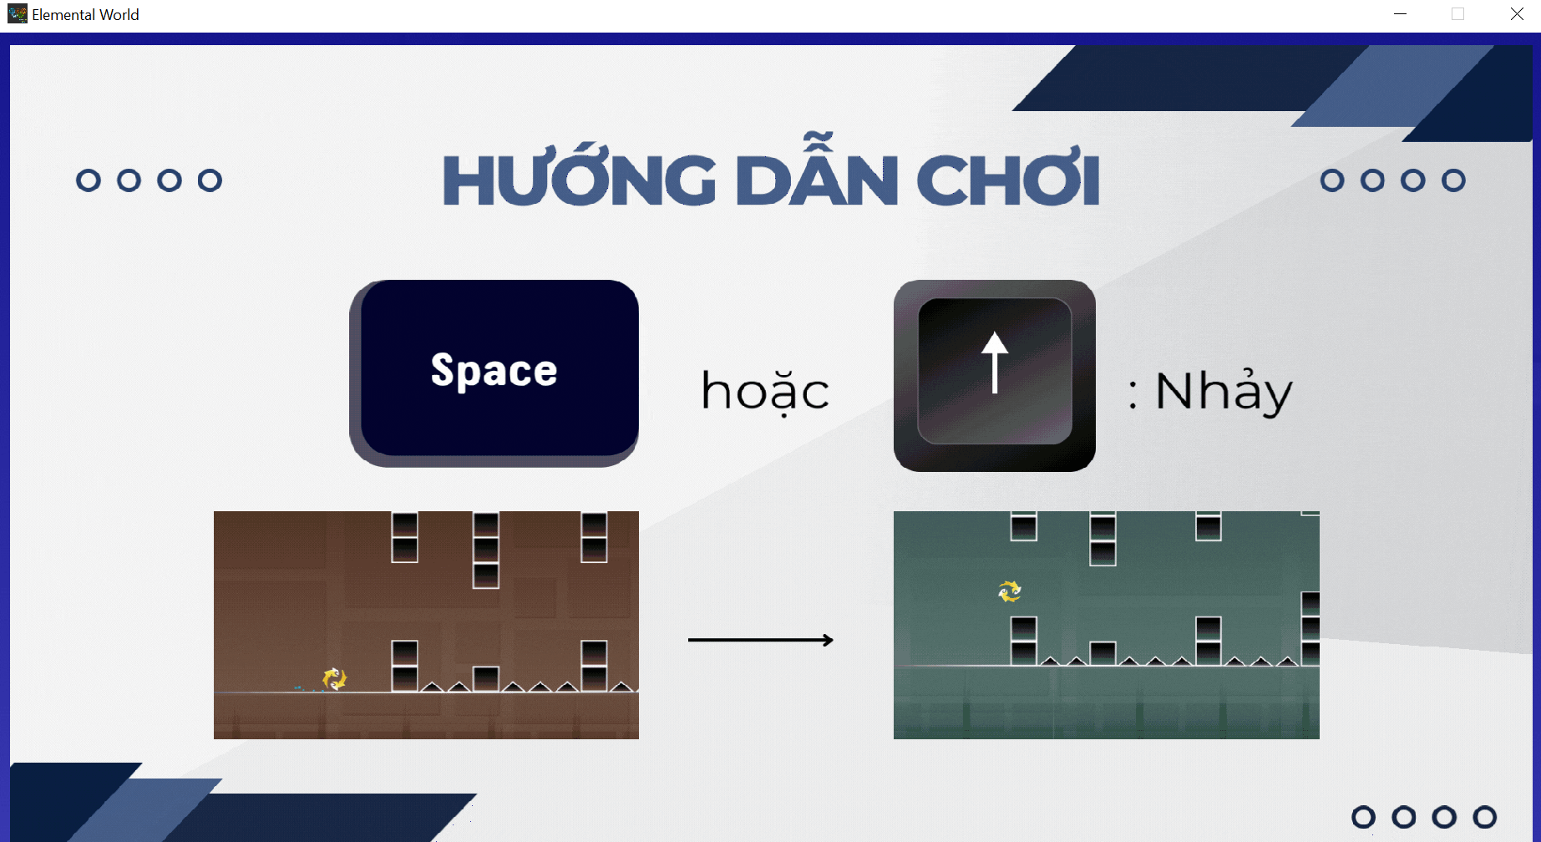

Hình 4 : Giao diện hướng dẫn

### Giao diện chọn màn chơi

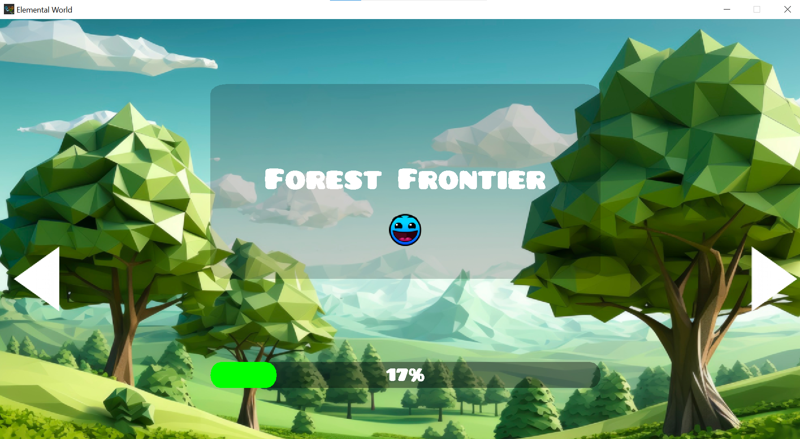

Hình 5 : Giao diện lựa chọn màn chơi

Giao diện này cho phép người chơi chọn lựa giữa các màn chơi với độ khó khác nhau. Các thành phần chính của giao diện bao gồm background, tên màn chơi, icon tương ứng với các màn chơi, thanh tiến trình ghi nhận kết quả tốt nhất mà người chơi đạt được ở mỗi màn chơi và 2 nút Next và Prev có chức năng chuyển đổi qua lại để chọn màn chơi.

Có 3 màn chơi với độ khó tăng dần:

* Forest Frontier
* Ocean Depth
* Lava Peak

### Giao diện Game Mode

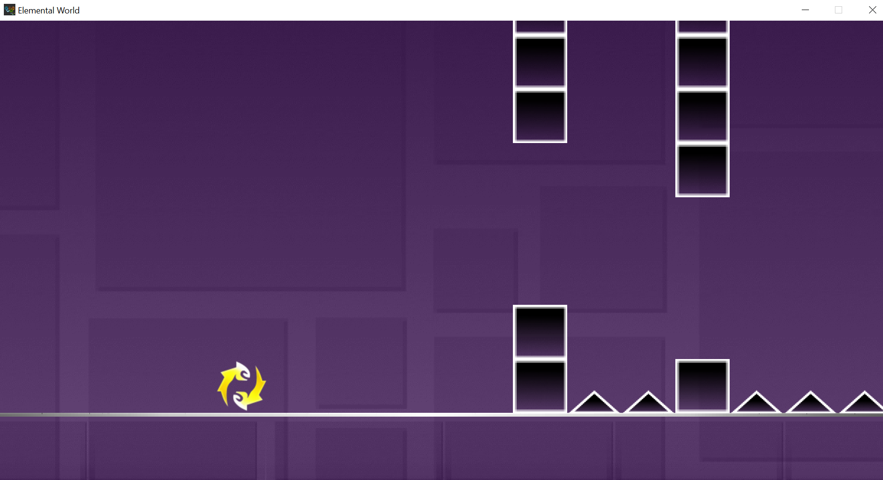

Hình 6: Giao diện Game Mode

Đây là giao diện chính của màn chơi. Người chơi điều khiển nhân vật vượt chướng ngại vật để hoàn thành màn chơi, nếu va chạm với chướng ngại vật, người chơi sẽ phải bắt đầu màn chơi lại từ đầu.

Điều khiển nhân vật:

* Eggon: Người chơi có thể bấm chuột trái hoặc phím Space hoặc phím để nhân vật nhảy qua chướng ngại vật.
* Dragon: Người chơi nhấn giữ phím Space để điều khiển trọng lực của Dragon
* Bấm phím Esc để mở màn hình Pause

Vượt qua tất cả chướng ngại vật để hoàn thành màn chơi và giành chiến thắng.

### Giao diện Practice Mode

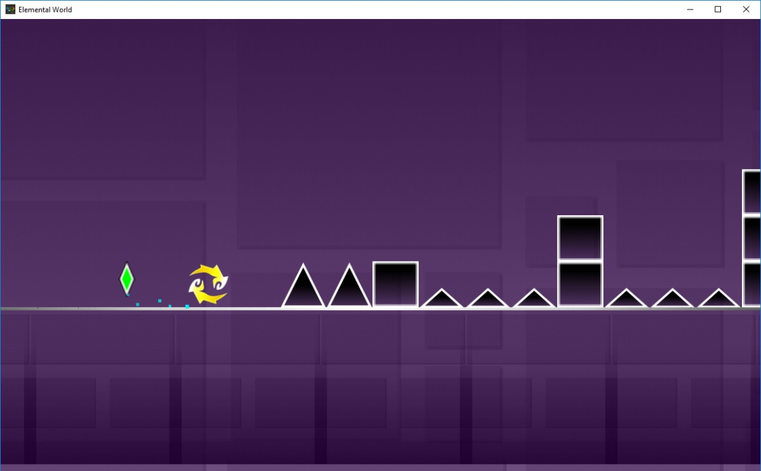

Hình 7: Giao diện Practice Mode

Chế độ luyện tập giúp người chơi làm quen với màn chơi, khi va chạm với chướng ngại vật, người chơi không cần bắt đầu lại mà chơi từ đầu mà chỉ cần tiếp tục lại tiến trình từ checkpoint gần nhất. Lượt chơi trong chế độ luyện tập sẽ không được tính điểm.

Trong chế độ luyện tập, có thể bấm phím Z để tạo điểm Checkpoint tại vị trí hiện tại của người chơi. Bấm phím X để xóa điểm Checkpoint gần nhất.

### Giao diện tạm dừng

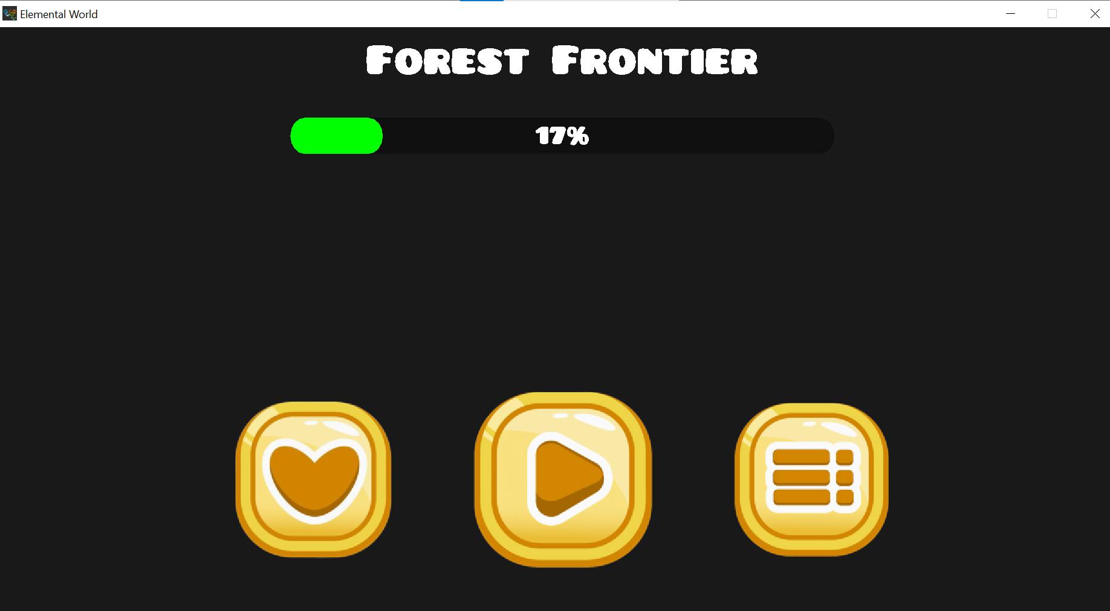

Hình 8: Giao diện tạm dừng trò chơi

Giao diện tạm dừng trò chơi có 3 nút chức năng theo thứ tự từ trái sang phải là nút Gamemode, nút Resume và nút Menu, với các chức năng cụ thể:

* Nút Game Mode: Để chuyển từ chế độ chơi sang chế độ luyện tập (và ngược lại)
* Nút Resume: Để quay lại với trò chơi
* Nút Menu: Để trở về màn hình chọn màn chơi

### Giao diện chiến thắng

Hình 9: Giao diện chiến thắng

Sau khi hoàn thành màn chơi, người chơi bấm Escape để quay trở về giao diện chọn màn chơi.

KẾT LUẬN

**Giới thiệu về trò chơi**: Elemental World là một trò chơi giải trí đơn giản nhưng nổi bật với lối chơi nhanh, thử thách cao, cùng âm nhạc sôi động và hiệu ứng hình ảnh mượt mà. Người chơi điều khiển nhân vật vượt qua các chướng ngại vật theo nhịp điệu của âm nhạc.

**Kết quả đạt được**: Trò chơi đã hoàn thành đầy đủ các tính năng cơ bản như di chuyển, va chạm, tốc độ, khả năng khởi động lại, lưu kỷ lục, và thiết kế chế độ luyện tập. Giao diện người dùng đơn giản, dễ nhìn và dễ sử dụng. Âm thanh và hiệu ứng được tích hợp tạo cảm giác sống động, và trò chơi đã được kiểm thử hoạt động ổn định trên Windows và macOS.

**Đánh giá**: Elemental World là trò chơi có sự kết hợp độc đáo giữa âm nhạc và lối chơi, đòi hỏi người chơi phải có phản xạ nhanh, kỹ năng điều khiển và sự kiên nhẫn. Giao diện và hiệu ứng được thiết kế bắt mắt, nhưng mức độ khó cao có thể làm người chơi mới cảm thấy nản lòng.

**Đề xuất**: Để cải thiện trải nghiệm người dùng, trò chơi có thể bổ sung nhiều tính năng mới như:

* Thêm cấp độ và chế độ chơi: Mở rộng các màn chơi với độ khó đa dạng, từ dễ đến khó, thu hút đa dạng người chơi.
* Tính năng sáng tạo: Cho phép người chơi tự tạo bản đồ riêng với các chướng ngại vật do mình lựa chọn.
* Chế độ chơi nhiều người: Phát triển chế độ chơi nhiều người trực tuyến để tăng tính cạnh tranh và tạo sự kết nối giữa cộng đồng người chơi.